NARAVOSLOVJE 6. razred
DELO NA DALJAVO ( DOMA ), petek, 8. 5. 2020
Spolno razmnoževanje rastlin
Navodila za učence
V ponedeljek smo se pogovorilo o razmnoževanju rastlin in tudi prikazali poskus nespolnega razmnoževanja. Dogovorili smo se, da za danes ponovite spolno razmnoževanje rastlin. Malo še obnovite znanje razmnoževanje rastlin. Reši nalogo razišči, razmisli in odgovori. Odgovore zapiši v zvezek.

Spolno razmnoževanje zagotavlja raznolikost potomcev. Spolno razmnoževanje je kadar se združita dve celici in se razvije nov osebek. Ker vsaka od celic prinese polovico dedne snovi, se po oploditvi- imenujemo združitev dveh spolnih celic, razvijejo osebki, ki so sicer podobni staršem, se pa od njih tudi razlikujejo. V naravi je bolje, če organizmi iste vrste med seboj niso povsem enaki, temveč se razlikujejo vsaj v podrobnostih.
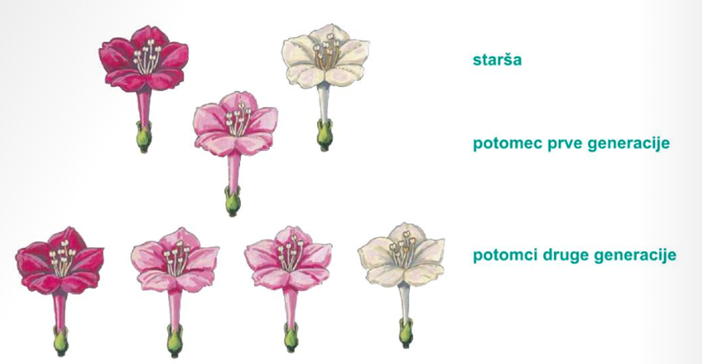
Slika prikazuje: Zaradi spolnega razmnoževanja so potomci navadne nočne lepotice lahko podobni staršem ali različni od njih. Potomci rastlin z rdečimi in belimi cvetovi so rožnate barve. Potomci rastlin z rožnatimi cvetovi pa imajo lahko rdeče, bele ali rožnate cvetove.

Razmisli, razišči in odgovori
- Pojasni, zakaj ima spolno razmnoževanje rastlin v naravi prednost pred nespolnim razmnoževanjem.
- Poišči nekaj primerov, ko so ljudje nespolno razmnoževanje rastlin uporabili v svojo korist.
- Pojasni, kaj bi se v naravi zgodilo, če bi bile vse rastline neke vrste v vseh znakih povsem enake.

